Министерство образования и науки Российской Федерации

Университет ИТМО

Кафедра Систем Управления и Информатики

Лабораторная работа №2
Исследование переходных процессов
в зависимости от расположения корней дискретной системы
Вариант №2

Выполнил: студент группы P4135,
Артемов Кирилл
Проверил: Литвинов Ю. В.

Санкт-Петербург, 2016
1 Цель работы

Исследование динамических свойств линейных дискретных систем второго порядка.

2 Задание

Таблица 1 - Вариант задания

№ | Номер эксперимента
№ | 1 |  | 2 |  | 3 |  | 4 |  | 5 |  | 6
2 | 0.9 | 1 | -0.9 | -1 | 0 | 0.2 | 0.1j | -0.1j | -0.2+0.8j | -0.2-0.8j | 0.8+0.2j | 0.8-0.2j

Время дискретности T = 0.2 сек.

3 Ход работы

а) Модель ВСВ для дифференциального уравнения .

Введем следующие переменные:
Составим модель ВСВ:

где

б) Переход к дискретному описанию системы.

где

Так как матрица A вырождена, то матрицы B_{d} находится по следующей формуле:

Вычисления производились в среде моделирования Scilab, при помощи следующего скрипта.
Листинг 1 – Скрипт расчета матриц дискретной системы

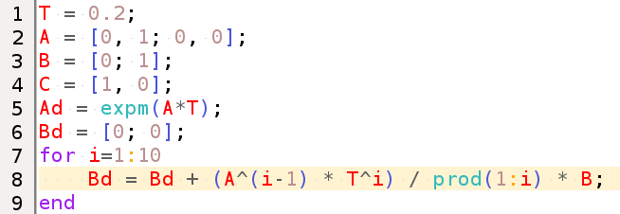
Получены матрицы:

в) Получение описани дискретной системы.

Управляющее воздействие имеет вид:

Матрица описания дискретной системы:

где K – матрица линейных стационарных обратных связей.
Подставляя полученные матрицы A_{d} и B_{d}, получим:

Вычислим характеристический полином:

г) Поиск дискретных характеристических уравнений.

Для системы второго порядка, характеристический полином матрицы описания имеет вид:

В таблице 1 представленны шесть экспериментов для каждого из которых заданы по два корня характеристического полинома z₁ и z₂.
Составим для них систему уравнений:

Отсюда выразим коэффициенты a₀ и a₁, тогда в матричном виде:

И рассчитаем в Scilab.
Таблица 2 – Коэффициенты характеристических полиномов

№ | a₀ | a₁
1 | 0.9 | -1.9
2 | 0.9 | 1.9
3 | 0 | -0.2
4 | 0.01 | 0
5 | 0.68 | 0.4
6 | 0.68 | -1.6
Полиномы принимают вид:

д) Поиск элементов МЛСОС.

МЛСОС представляет из себя:

Приравнивая коэффициенты заданных полиномов и полинома описания системы, получсим систему:

В матричном виде:

И, выражая вектор К, получаем:

Расчитываем МЛСОС для каждой из полученных пар коэффициентов полиномов из таблицы 2.

Таблица 3 – Результаты вычисления МЛСОС

№ | k₁ | k₂
1 | 0 | 0.5
2 | 95 | 10
3 | 20 | 7
4 | 25.25 | 7.475
5 | 52 | 6.8
6 | 2 | 1.8

e) Моделирование.

Схема моделирования представлена на рисунке 1.
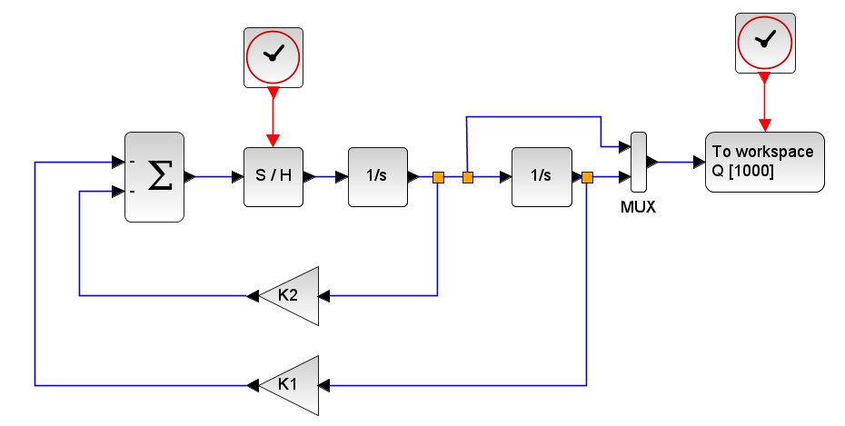
Рисунок 1 – Схемма моделирования
Моделирование производитя для каждой из пар коэффикиентов из таблицы 3. Начальные условия: . На графиках пунктирной линией обозначена y(t), сплошной .
1) Эксперимент №1. Так как коэффициент k₁ = 0, то на выходе системы также ноль.
2) Эксперимент №2.
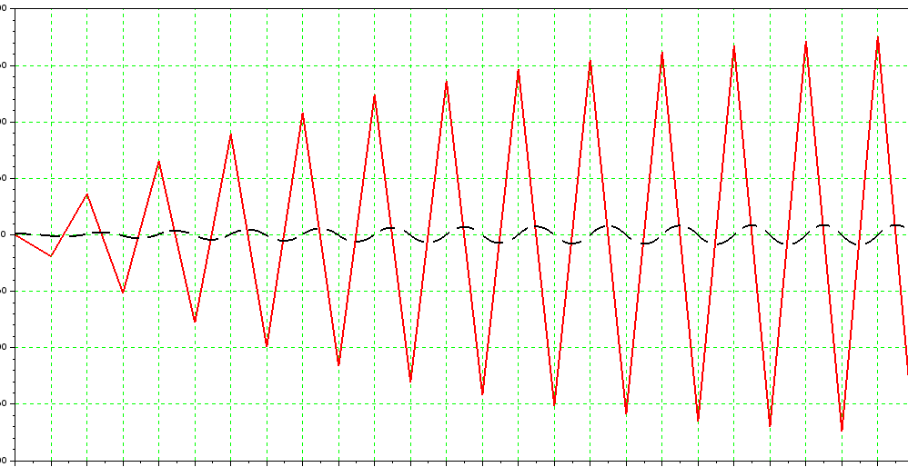
3) Эксперимент №3.
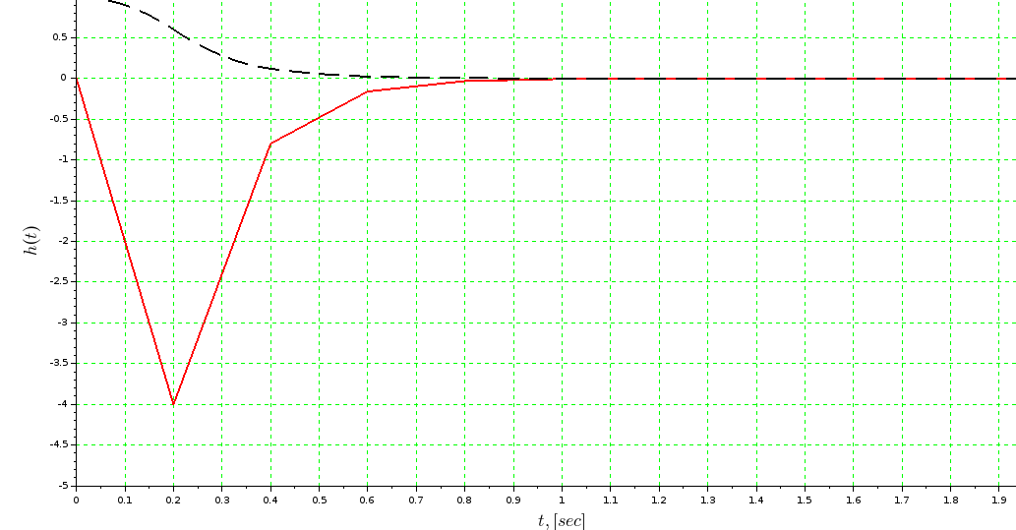
4) Эксперимент №4.
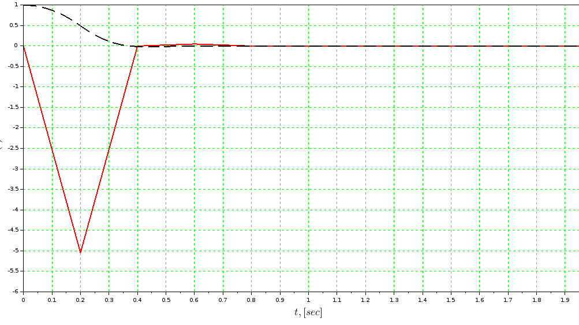

5) Эксперимент №5.
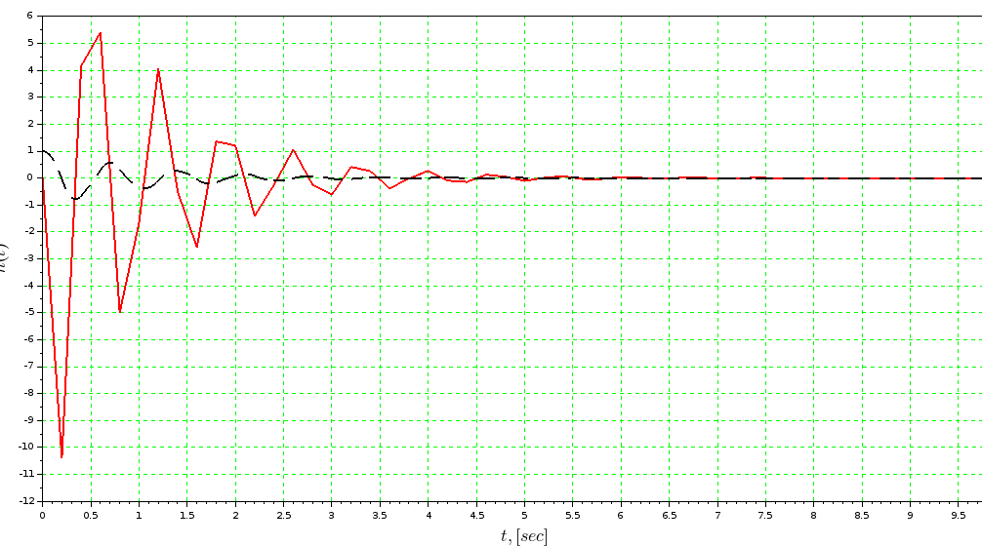

6) Эксперимент №6.
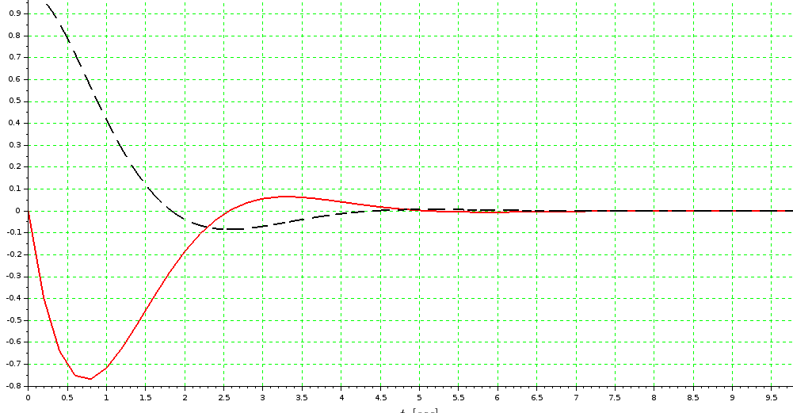

ж) Построение фазовых траеткорий.

1) Фазовая траектория для начальных условий . Для второго жксперимента
На выходе системы нет сигнала.
2) Фазовая траектория для начальных условий . Для второго эксперимента.
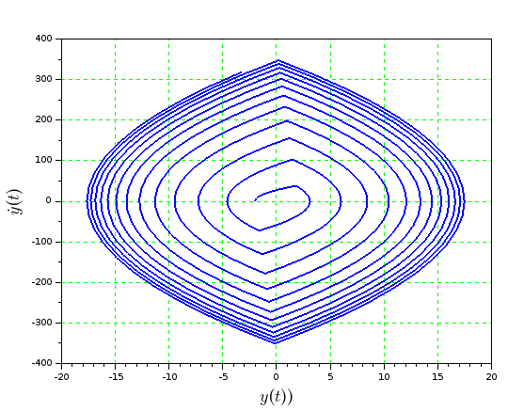
3) Фазовая траектория для начальных условий . Для третьего эксперимента.
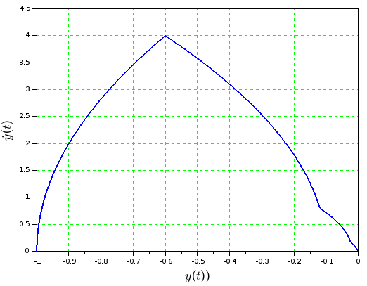
4) Фазовая траектория для начальных условий . Для четвертого эксперимента.
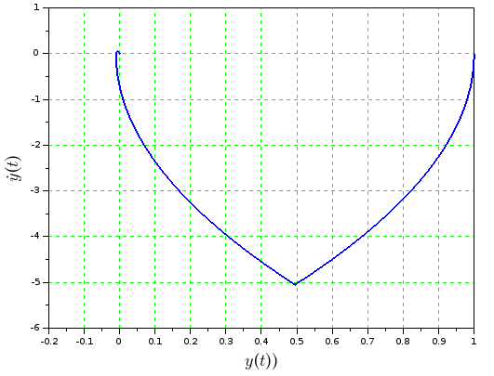
5) Фазовая траектория для начальных условий . Для пятого эксперимента.
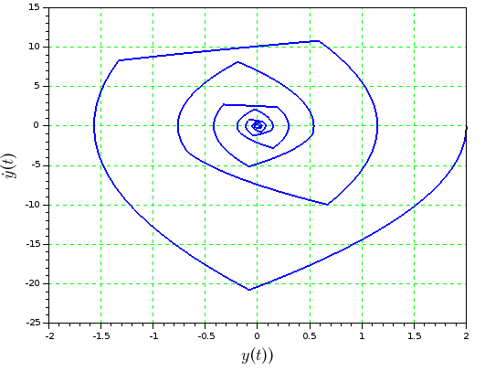

6) Фазовая траектория для начальных условий . Для шестого эксперимента.
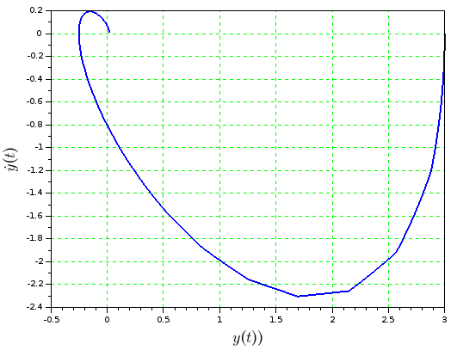
4 Вывод

В ходе работы были исследованы динамические свойства дискретных систем второго порядка.
Исследованы модели «Вход-состояние-выход» для линейной дискретной системы второго порядка, в том числе – замкнутые и их характеристические полиномы. Построены графики для каждого из заданных полиномов и фазовые траектории с заданными начальными условиями.

